106年度桃園市楊梅區富岡國民小學教育活動資料

停車場改建透水鋪面

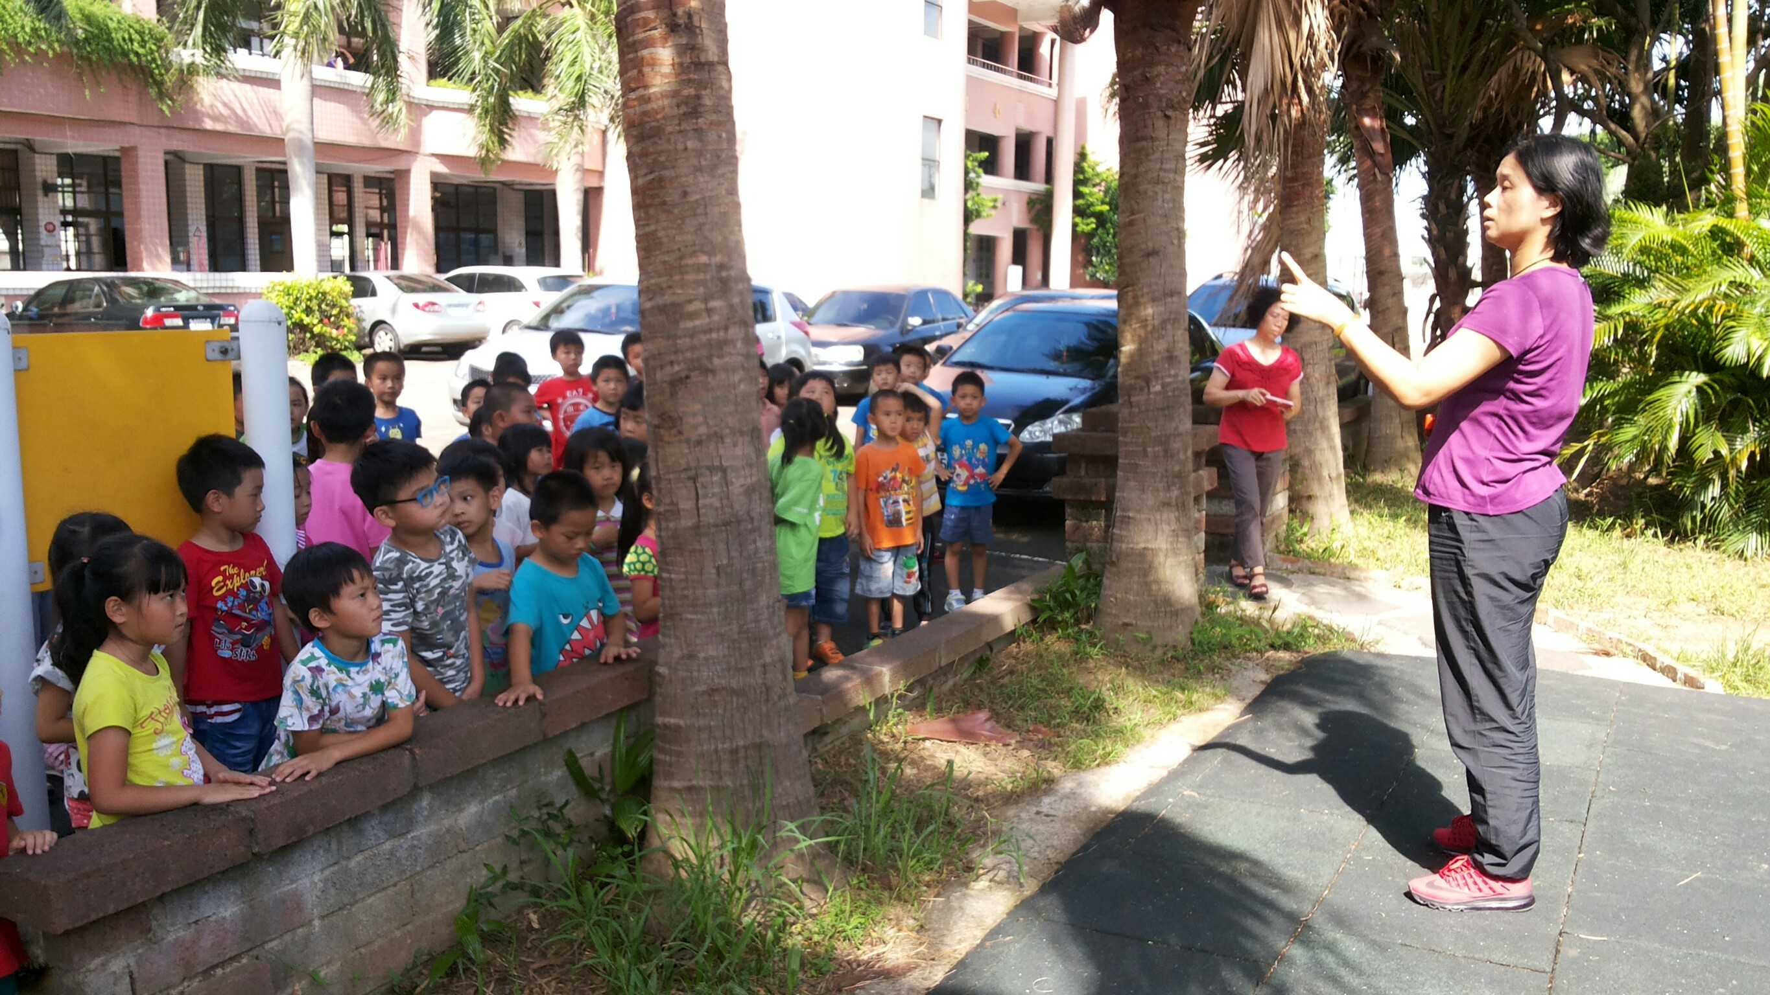 | 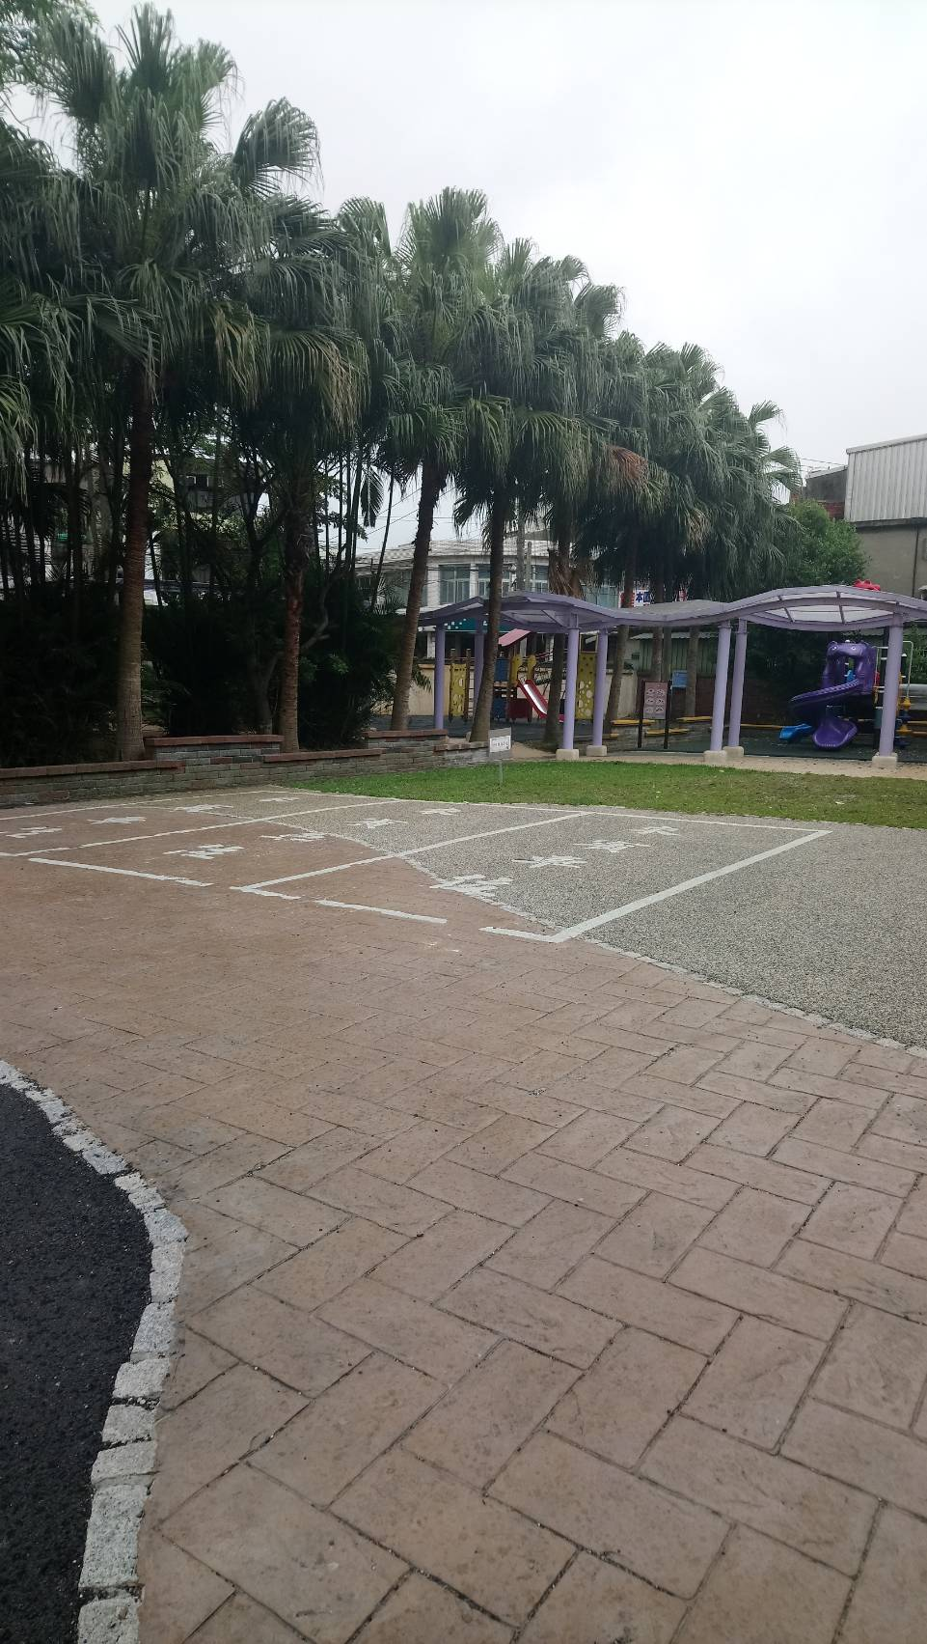
改建前 | 改建後
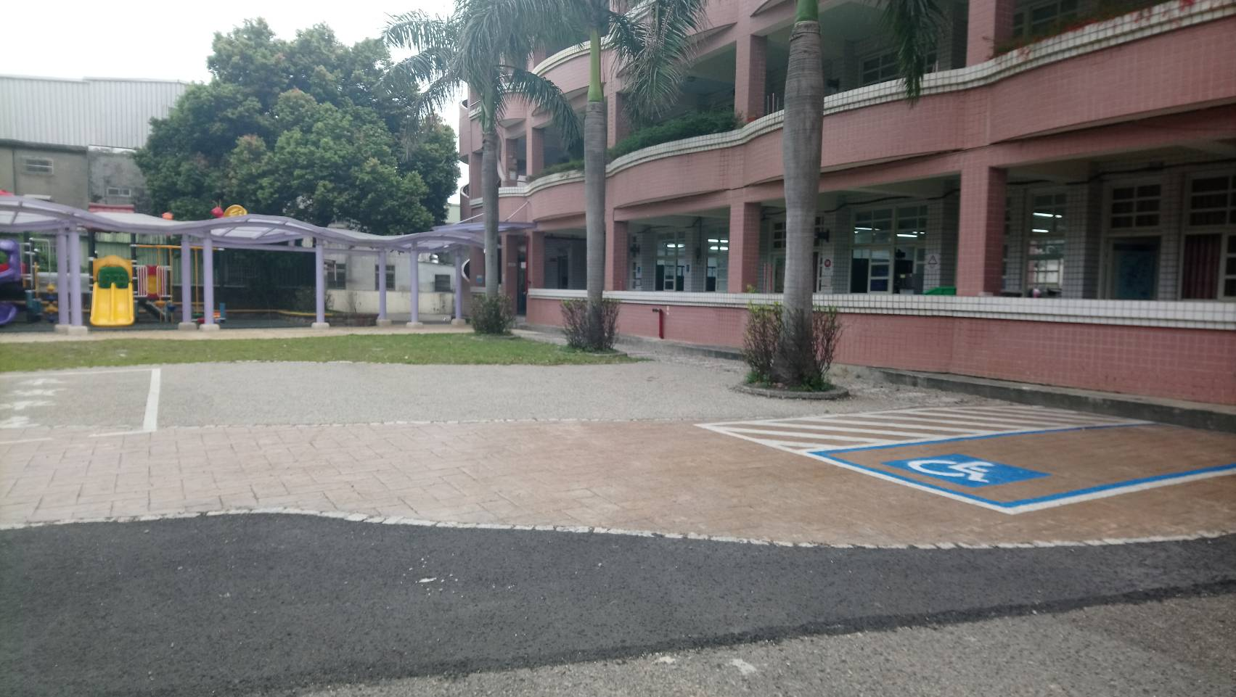
改建後

事務組長：黃宜品 總務主任：林智偉 校長：陳俊明

